**臺北市東園國小103學年度『藝術才能美術班』新生家長座談會**

**邀 請 函**

**親愛的家長您好：**

**歡迎您的孩子加入東園國小第一屆美術班創班的大家庭，本校美術教育在歷任校長及美術老師的長期耕耘下，師資及設備環境都已達到美術班的優質水準，從設班計畫、初審報告、複審實地訪查，經教育局、學者專家及教授的嚴格審核後，終於脫穎而出，成為了臺北市第三所藝術才能美術班學校。**

**相信您對於本校美術班一定充滿了高度的期待，為了讓您更瞭解東園國小美術班的學習環境，以及未來美術班運作及課程的相關規劃，我們特別在報到前舉辦美術班新生家長座談會，將以簡報及參觀校園環境的方式，與您面對面互動交流，期盼您能撥冗參加。**

**東園國小 校長梁俊堯 美術團隊教師 敬邀**

**103.5.29**

**Ps.出席說明會的家長，本校提供精美小禮物一份，歡迎踴躍參加！！**

**◆時間：103.6.6（五）下午14：00-15:30**

**◆地點：東園國小一樓校史室**

**◆座談會流程**

|  |  |
| --- | --- |
| **時 間** | **內 容** |
| **13：50-14：00** | **報到** |
| **14：00-14：10** | **主席致詞** |
| **14：10-14：30** | **美術班課程規劃及簡介** |
| **14：30-14：40** | **學校簡報** |
| **14：40-15：00** | **校園環境參觀** |
| **15：00-15：30** | **綜合座談** |



**校址：臺北市萬華區東園街１９５號**

**電話：(02)23034803#1603**

**交通方便：鄰近萬華火車站及龍山寺捷運站，多線公車直行萬大路**

**地理位置：**

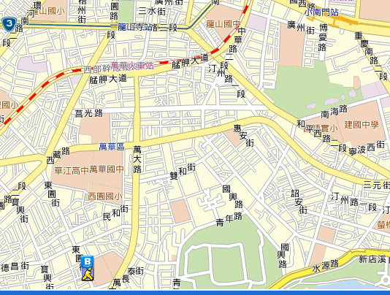

**龍山寺捷運站**

**萬華車站**

**東園國小**

|  |  |  |
| --- | --- | --- |
| 公車路線參考 | | |
| 停靠站名 | （萬華區萬大路）萬大國小站、果菜市場站或東園國小站 | |
| 停靠路線 | [49](javascript:showBus('49'))、[62、](javascript:showBus('62'))[202、](javascript:showBus('202'))[204、](javascript:showBus('204'))[205](javascript:showBus('205'))[、](javascript:showBus('212(直行車)'))[260](javascript:showBus('260'))、[307、](javascript:showBus('307'))[601、](javascript:showBus('601'))[628](javascript:showBus('628'))、[673。](javascript:showBus('673'))  公車路線查詢服務，請直撥免費查詢專線：0800-223-650。  台北市大眾運輸公車路線查詢系統：<http://www.taipeibus.taipei.gov.tw/> | |
|  | |  | |
| **學生的作品，小小畫家不是夢** | | **陶藝教學，這裡就是小小陶博館** | |
|  | |  | |
| **優質校園環境，〝藝〞覽無遺** | | **獅王爭霸，真有〝藝〞事** | |